<https://blog.csdn.net/hebbely/article/details/54965989>

简述：

ICMP协议是“Internet Control Message Ptotocol”（因特网控制消息协议）的缩写。它是TCP/IP协议族的一个子协议，用于在IP主机、路由器之间传递控制消息。

ping (Packet Internet Groper)，因特网包探索器，用于测试网络连接量的程序。Ping发送一个ICMP；回声请求消息给目的地并报告是否收到所希望的ICMP echo （ICMP回声应答）。它是用来检查网络是否通畅或者网络连接速度的命令

ping命令通常用来作为网络可用性的检查。ping命令可以对一个网络地址发送测试数据包，看该网络地址是否有响应并统计响应时间，以此测试网络。

ping和ICMP的关系：ping命令发送数据使用的是ICMP协议。

ping的原理：

向指定的网络地址发送一定长度的数据包，按照约定，若指定网络地址存在的话，会返回同样大小的数据包，当然，若在特定时间内没有返回，就是“超时”，会被认为指定的网络地址不存在。

ICMP协议通过IP协议发送的，IP协议是一种无连接的，不可靠的数据包协议。在Unix/Linux,序号从0开始计数，依次递增。而Windows ping程序的ICMP序列号是没有规律。

ICMP协议在实际传输中数据包：20字节IP首部 + 8字节ICMP首部 + 1472字节<数据大小>38字节。

ICMP报文格式：IP首部（20字节） + 8位类型 + 8位代码 + 16校验和 + （不同类型和代码，格式也有所不同）。

# 1、打开DOS命令界面

通过点击开始菜单中的“运行”选项，输入“cmd”， 回车即可打开。

# 2、输入ping /? ，列出ping的相关参数

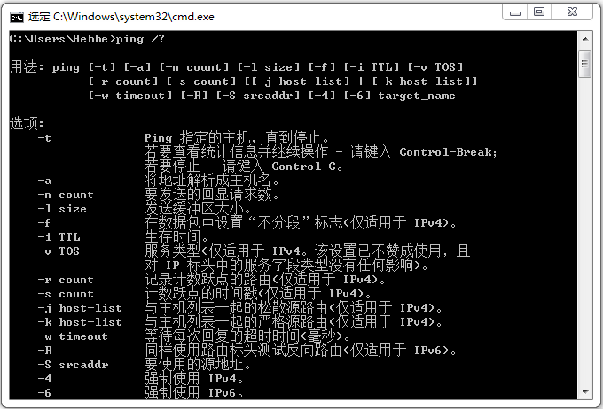

用法: ping [-t] [-a] [-n count] [-l size] [-f] [-i TTL] [-v TOS]

           [-r count] [-s count] [[-j host-list] | [-k host-list]]

           [-w timeout] [-R] [-S srcaddr] [-4] [-6] target_name

# 3、ping命令详解

-t ：Ping 指定的计算机直到中断。

-a ：将地址解析为计算机名。

-n count ：发送 count 指定的 ECHO 数据包数。默认值为 4。

-l size ：发送包含由 size 指定的数据量的 ECHO 数据包。默认为 32 字节；最大值是65,527。

-f ：在数据包中发送"不要分段"标志。数据包就不会被路由上的网关分段。

-i ttl :将"生存时间"字段设置为 ttl 指定的值。

-v tos :将"服务类型"字段设置为 tos 指定的值。

-r count :在"记录路由"字段中记录传出和返回数据包的路由。count 可以指定最少 1 台，最多 9 台计算机。

-s count :指定 count 指定的跃点数的时间戳。

-j host-list :利用 host-list 指定的计算机列表路由数据包。连续计算机可以被中间网关分隔（路由稀疏源）IP 允许的最大数量为 9。

-k host-list :利用 host-list 指定的计算机列表路由数据包。连续计算机不能被中间网关分隔（路由严格源）IP 允许的最大数量为 9。

-w timeout :指定超时间隔，单位为毫秒。

destination-list :指定要 ping 的远程计算机。

# 4、使用Ping这命令来测试网络连通

连通问题是由许多原因引起的，如本地配置错误、远程主机协议失效等，当然还包括设备等造成的故障。

首先我们讲一下使用Ping命令的步骤。

使用Ping检查连通性有五个步骤：

A. 使用ipconfig /all观察本地网络设置是否正确，如图；

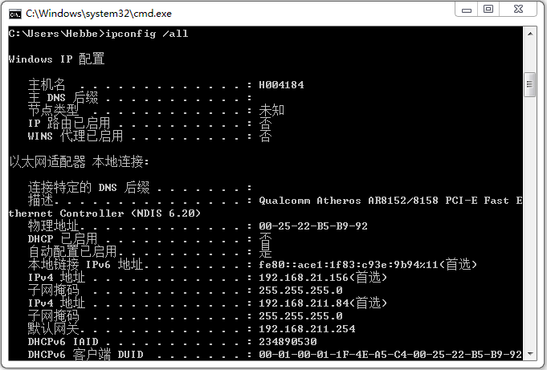

B.Ping 127.0.0.1，127.0.0.1 回送地址Ping回送地址是为了检查本地的TCP/IP协议有没有设置好；

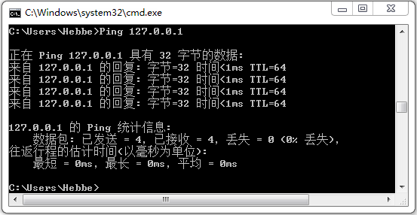

C. Ping本机IP地址，这样是为了检查本机的IP地址是否设置有误；

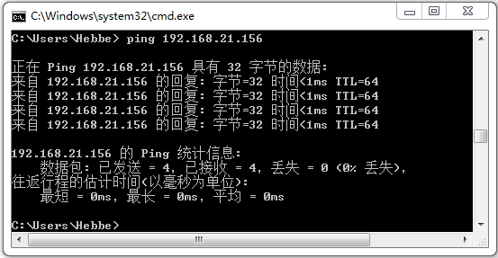

D. Ping本网网关或本网IP地址，这样的是为了检查硬件设备是否有问题，也可以检查本机与本地网络连接是否正常；（在非局域网中这一步骤可以忽略)

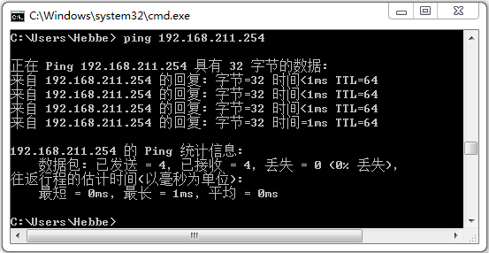

E. Ping远程IP地址，这主要是检查本网或本机与外部的连接是否正常。

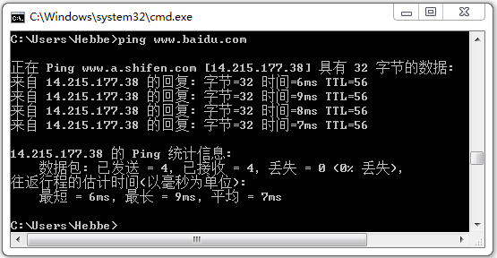

# 5、用Ping命令来判断一条链路好坏

Ping这个命令除了可以检查网络的连通和检测故障以外，还有一个比较有趣的用途，那就是可以利用它的一些返回数据，来估算你跟某台主机之间的速度是多少字节每秒。



在例子中：

"字节=32"表示ICMP报文中有32个字节的测试数据；

"时间=6ms"是往返时间。

"已发送=4"发送多个秒包、"已接收=4"收到多个回应包、"丢失=0"丢弃了多少个；

Minmum 最小值 、MAXimun 最大值、Average 平均值。

所在图上来看，来回只用了6MS 时间，lost =0 即是丢包数为0，网络状态相当良好；

# 6、对Ping后返回信息的分析

## 6.1  Request timed out

这是大家经常碰到的提示信息，很多文章中说这是对方机器置了过滤ICMP数据包，从上面工作过程来看，这是不完全正确的，至少有下几种情况：

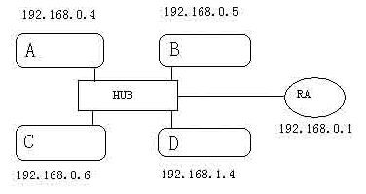

A. 对方已关机，或者网络上根本没有这个地址：比如在上图中主机A中Ping 192.168.0.7，或者主机B关机了，在主机A中PING 192.168.0.5 都会得到超时的信息。

B. 对方与自己不在同一网段内，通过路由也无法找到对方，但有时对方确实是存在的，当然不存在也是返回超时的信息。

C. 对方确实存在，但设置了ICMP数据包过滤（比如防火墙设置）。

怎样知道对方是存在，还是不存在呢，可以用带参数 -a 的Ping命令探测对方，如果能得到对方的NETBIOS名称，则说明对方是存在的，是有防火墙设置，如果得不到，多半是对方不存在或关机，或不在同一网段内。

D. 错误设置IP地址

正常情况下，一台主机应该有一个网卡，一个IP地址，或多个网卡，多个IP地址（这些地址一定要处于不同的IP子网）。但如果一台电脑的“拨号网络适配器”（相当于一块软网卡）的TCP/IP设置中，设置了一个与网卡IP地址处于同一子网的IP地址，这样，在IP层协议看来，这台主机就有两个不同的接口处于同一网段内。当从这台主机Ping其他的机器时，会存在这样的问题：

a. 主机不知道将数据包发到哪个网络接口，因为有两个网络接口都连接在同一网段。

b. 主机不知道用哪个地址作为数据包的源地址。因此，从这台主机去Ping其他机器，IP层协议会无法处理，超时后，Ping 就会给出一个“超时无应答”的错误信息提示。但从其他主机Ping这台主机时，请求包从特定的网卡来，ICMP只须简单地将目的、源地址互换，并更改一些标志即可，ICMP应答包能顺利发出，其他主机也就能成功Ping通这台机器了。

## 6.2 Destination host Unreachable

A. 对方与自己不在同一网段内，而自己又未设置默认的路由，比如上例中A机中不设定默认的路由，运行Ping 192.168.0.1.4就会出现“Destination host Unreachable”。

B. 网线出了故障

这里要说明一下“destination host unreachable”和 “time out”的区别，如果所经过的路由器的路由表中具有到达目标的路由，而目标因为其他原因不可到达，这时候会出现“time out”，如果路由表中连到达目标的路由都没有，那就会出现“destination host unreachable”。

## 6.3 Bad IP address

这个信息表示您可能没有连接到DNS服务器，所以无法解析这个IP地址，也可能是IP地址不存在。

## 6.4 Source quench received

这个信息比较特殊，它出现的机率很少。它表示对方或中途的服务器繁忙无法回应。

## 6.5 Unknown host——不知名主机

这种出错信息的意思是，该远程主机的名字不能被域名服务器（DNS）转换成IP地址。故障原因可能是域名服务器有故障，或者其名字不正确，或者网络管理员的系统与远程主机之间的通信线路有故障。

## 6.6 No answer——无响应

这种故障说明本地系统有一条通向中心主机的路由，但却接收不到它发给该中心主机的任何信息。故障原因可能是下列之一：中心主机没有工作；本地或中心主机网络配置不正确；本地或中心的路由器没有工作；通信线路有故障；中心主机存在路由选择问题。

## 6.7 Ping 127.0.0.1：127.0.0.1是本地循环地址

如果本地址无法Ping通，则表明本地机TCP/IP协议不能正常工作。

## 6.8 no rout to host

网卡工作不正常。

## 6.9 transmit failed，error code

10043网卡驱动不正常。

## 6.10 unknown host name

DNS配置不正确。

需要了解其他请参考以下：

[http://blog.csdn.NET/WaderChan/article/details/4199913](http://blog.csdn.net/WaderChan/article/details/4199913)

<http://blog.163.com/dl_hao/blog/static/212541180201441210585525/>

[http://blog.csdn.Net/lvc851116/article/details/8137202](http://blog.csdn.net/lvc851116/article/details/8137202)

<http://blog.csdn.net/dbzhang800/article/details/6876451>

<http://www.cnblogs.com/wang1994/p/5943154.html>

版权声明：本文为博主原创文章，未经博主允许不得转载。 https://blog.csdn.net/hebbely/article/details/54965989